Colegio Patricio Mekis

Mateo de Toro y Zambrano N° 0330. Fono: 722261343 Email: patricio.mekis@cormun.cl

“Un Colegio que Cambia”

**TAREA LENGUAJE Y COMUNICACIÓN**

|  |  |  |  |
| --- | --- | --- | --- |
| **Nombre del Estudiante** |  | | **Curso:**4° Básico |
| **Fecha:** SEMANA 5, del 27 al 30 de abril. |
| **Docente:** | Alejandra Aros O. | **Asignatura:** | Lenguaje y Comunicación |
| **OA4** | Profundizar su comprensión de las narraciones leídas: -extrayendo información explícita e implícita -determinando las consecuencias de hechos o acciones - describiendo y comparando a los personajes - describiendo los diferentes ambientes que aparecen en un texto - reconociendo el problema y la solución en una narración. | **UNIDAD** | 1 |
| **Habilidades** | Identificar-extraer - relacionar |
| **Objetivo** | Identificar las tres partes de una narración. Relacionar a los personajes con sus características sicológicas. Ampliar su vocabulario Extraer información implícita y explícita. | | |

**Hola mis alumnos y alumnas, espero estén bien en casa.**

Después de desarrollar la guía espero hayas recordado las tres partes de un texto narrativo. Los tipos de personajes y las características que pueden ser físicas y sicológicas.

No olvides leer en voz alta para que mejores tu lectura. Ya sea un cuento, un poema, noticias que están en tu texto. Leer todos los días unos 10 minutos te ayudará a escribir sin faltas de ortografía y tener un mejor vocabulario. Si tienes dudas o no conoces el significado de una palabra en cualquier asignatura usa un diccionario.

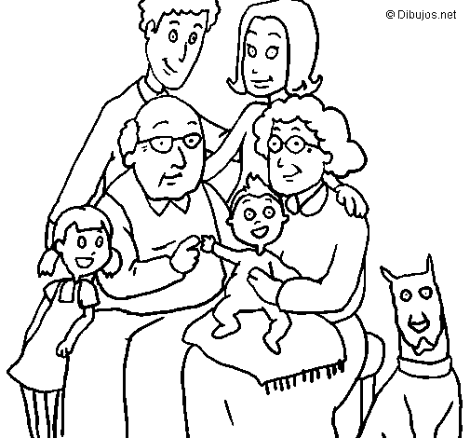**Ahora las actividades:** Trabaja la **página 24** desde la actividad número 3 y continúa con las **páginas 25,26 y 27.** Las preguntas de las páginas 26 desde la pregunta número 10 y 27 escríbelas y respóndelas en tu cuaderno. Siempre que realices una tarea en tu cuaderno no olvides colocar la fecha.

**“Cuídense y no se olviden de decirles a sus papitos, hermanos (as) abuelitos que los quieren, aunque se hayan enojado en un momento”**